Lunes
07
de marzo

Quinto de Primaria
Ciencias Naturales

Cuidar el ambiente es tarea de todas y todos

Aprendizaje esperado: propone y participa en algunas acciones para el cuidado de la diversidad biológica del lugar donde vive, a partir de reconocer algunas causas de su pérdida.

Énfasis: evalúa acciones para cuidar el ambiente. Plantea acciones individuales y colectivas para contribuir a cuidar las especies endémicas de la entidad donde viven a partir de conocer cómo son, donde habitan y algunas causas de su pérdida.

¿Qué vamos a aprender?

Aprenderás a evaluar acciones que te ayuden a mejorar el medio ambiente.

¿Qué hacemos?

A lo largo de la historia de la humanidad, la naturaleza se ha modificado, ya sea por fenómenos naturales o por causas originadas por los seres humanos.

Los seres humanos hemos modificado el ambiente porque tomamos de él varios recursos, por ejemplo, el alimento, al igual que el alimento, también modificamos el ambiente para cubrir algunas necesidades como el vestido, ya que de la naturaleza se obtiene el algodón, por ejemplo, que es una planta y de ella se genera una fibra textil para producir las telas con las que se elabora nuestra ropa.

También para resguardarnos y protegernos de las inclemencias del tiempo, o para generar energía eléctrica, entre otras necesidades.

De esta manera, la relación que los seres humanos han establecido con la naturaleza, ha provocado grandes y significativos cambios en el ambiente.

A través de este recorrido recordarás las principales causas del deterioro del ambiente, realizando un juego de verdadero o falso.

Las especies invasoras alteran los ecosistemas. ¿Verdadero o falso?
Es verdadero porque las especies invasoras modifican el equilibrio natural y las redes en un ecosistema. Las especies que originalmente lo habitan se ven desplazadas.

En los últimos años las actividades humanas y los movimientos migratorios han acelerado la dispersión de especies capaces de sobrevivir en otros ecosistemas, lo cual es una amenaza para la diversidad biológica nativa, por ello es importante no liberar especies invasoras.

¿Qué son las especies invasoras?

Entre ellas se encuentra al perico monje argentino, a la tarántula de patas rosadas, al camaleón velado árabe, a la tilapia o al pez león. Son especies muy distintas entre sí.

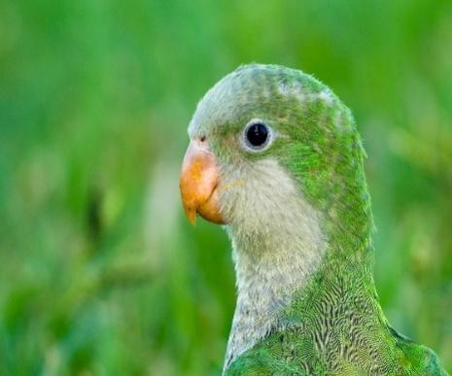 | 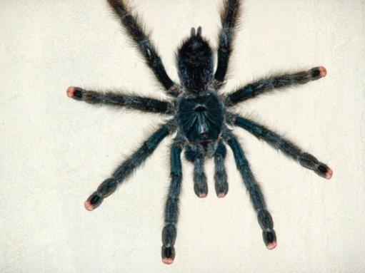 | 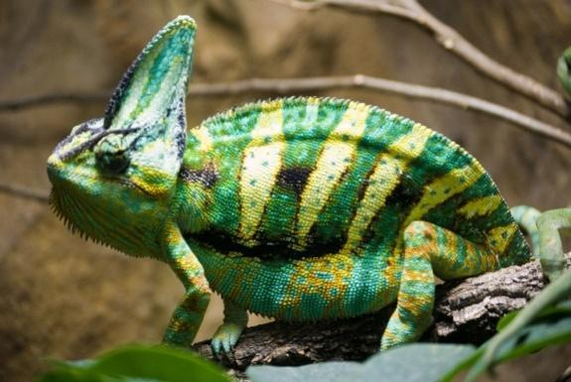

La sobreexplotación de los recursos para satisfacer las necesidades de los seres humanos, ha sido benéfica para el ambiente. ¿Verdadero o falso?
Es falso, porque el abuso del ser humano en la explotación de los recursos naturales ha deteriorado el ambiente.

Desafortunadamente la explotación desmedida de los recursos, ha generado un impacto ambiental que se ha visto reflejado en la destrucción de hábitats naturales, la extinción de especies de animales y plantas, entre otras afectaciones.

Una de las principales causas de pérdida de hábitats y sus especies es la deforestación. ¿Verdadero o falso?
Es verdadero, porque al talar los bosques, los animales que viven ahí pierden su hogar, la tala inmoderada de árboles afecta a todos, terminando con el hábitat de muchas especies de animales y plantas, además de que se empobrece la calidad del suelo y se libera carbono en forma de CO2 a la atmósfera.

La sobreexplotación del medio natural por el uso descontrolado de los recursos naturales, destruye, modifica y ocasiona la pérdida de los hábitats naturales de las especies.

Algunas de las prácticas más comunes que ocasionan la reducción parcial o completa de un ecosistema son la deforestación y transformación de selvas y bosques, así como la extracción de agua de los humedales.

La presencia de agentes contaminantes en el agua, en el aire y en el suelo produce una alteración en todos los ecosistemas, esto daña la salud y bienestar de los organismos que habitan los ecosistemas, incluido el ser humano.

Las causas del deterioro ambiental y que, entre las consecuencias, está la extinción de algunas especies animales y de plantas.

Nuestro planeta está habitado por numerosas especies, tanto animales como plantas, algunas de ellas habitan en una sola región, debido a que las características geográficas son específicas para su desarrollo, se refiere a las especies endémicas.

Una especie puede ser endémica de un continente, un país o una región. Recuerda que México es uno de los países que tiene una gran variedad de especies endémicas y su distribución, en la actualidad, puede ser restringida a islas o las partes altas de las montañas, otras a ríos, lagos o lagunas, otras a cenotes o cuevas, esto es producto de una larga historia, algunas de estas especies tuvieron distribuciones amplias en otros tiempos, pero ahora están restringidas.

Recuerda que las especies endémicas y nativas, no, no son lo mismo. Las especies endémicas, son las originarias y viven exclusivamente en un solo lugar, zona o región.

En México pueden estar restringidas a una montaña, laguna o a un estado, mientras que las especies nativas habitan en México, pero también pueden vivir en otros países.

La definición de especies endémicas se aplica tanto a plantas como a animales. ¿Recuerdas alguna especie endémica de México?

Algunas son la vaquita marina, el jaguar, el maguey y el ajolote.

Trata de resolver las siguientes adivinanzas de las especies endémicas de México, algunas de ellas son de las que vimos en clases anteriores y otras serán nuevas.

1. De cabeza ancha y ojos redondos sin párpados, tiene branquias y además desarrolla pulmones, patas cortas y cola en forma de aleta que utiliza al nadar. Especie endémica del sistema lacustre del Valle de México, y representativa de la cultura mexicana.
Es el ajolote.

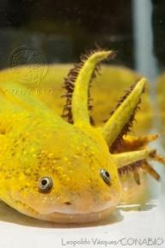

2. Es de hábitos terrestres, su actividad la desarrolla por la mañana o al atardecer y ocasionalmente puede ser vista asoleándose sobre rocas o troncos por las mañanas. Habita en climas templados y húmedos, se alimenta de insectos como grillos, mamíferos pequeños o lagartijas, la podemos encontrar en estados del centro del país.
Es la víbora de Cascabel.

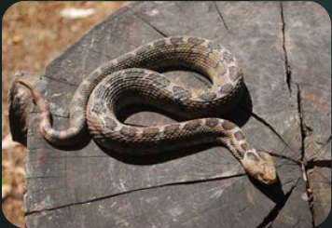

3. Desde la época prehispánica es de gran importancia para quienes habitaban en lo que ahora es México. Tiene forma de piña de la cual salen sus pencas, rectas o dobladas, carnosas, de bordes espinosos, a veces de color amarillo, y con una púa en la punta. Es de color verde claro u obscuro.
Es el Maguey.

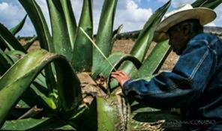

4. Es endémico, exclusivo de la fauna mexicana, de extremidades cortas, orejas pequeñas y redondeadas, de pelaje denso amarillo, con dorso negro. Habitaba en las regiones montañosas que rodean a la Ciudad de México, se encuentra en peligro de extinción, pues se alimenta principalmente de hierbas como el zacatón, mermado ante el embate del crecimiento urbano, su principal amenaza.
Es el Teporingo.

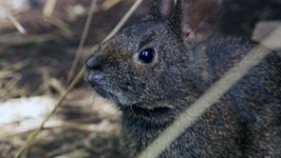

5. Es de color amarillo, su tallo puede llegar a medir hasta un metro de altura, mientras que sus botones pueden alcanzar los cinco centímetros de diámetro. En México están presentes 35 especies de las 58 que existen en América. Únicamente florece después de la época de lluvias, y gracias a su color y aroma es uno de los elementos más representativos de las ofrendas para los muertos.
Es el cempasúchil.

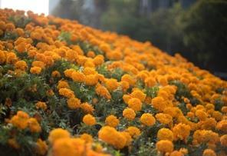

6. Es una especie sin aguijón, pero para defender su colonia “muerde” todo aquello que represente una amenaza, se aferran de tal manera que mueren durante el combate. La cultivan los pueblos mayas desde hace cientos de años, la consideran sagrada, por las propiedades curativas que tiene su miel.
Es la abeja melipona.
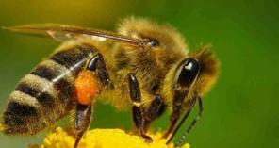

Continúa planteando a tu familia acertijos acerca de especies endémicas de nuestro país.

Dato interesante:

Durante la década pasada, las poblaciones de mariposa Monarca han disminuido drásticamente en Norte América hasta llegar en 2013 a la menor población en toda la década. Esta disminución refleja el deterioro en la calidad del ambiente de vastas áreas del continente y tiene graves consecuencias ecológicas y económicas. Debido a su complejo fenómeno migratorio, la recuperación de las mariposas Monarca y de la calidad ambiental de Norte América es responsabilidad de todos los ciudadanos de Canadá, Estados Unidos y México.

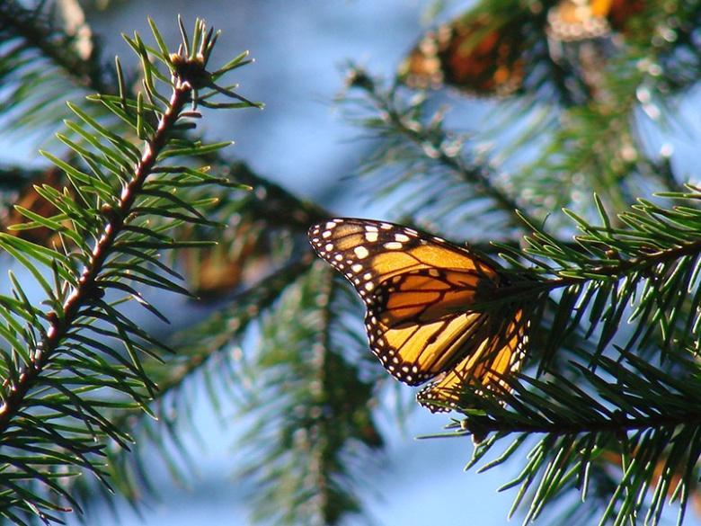

Ahora es tiempo de plantear acciones para el cuidado del ambiente, algunas que podemos llevar a cabo por cuenta propia y otras que podemos realizar con nuestra familia o comunidad.

- Riega las plantas durante la noche o muy temprano, cuando el sol tarda más en evaporar el agua.

- Reutiliza el agua que utilizas en tus actividades cotidianas como enjuagar ropa, trastes, la fruta o la verdura, para regar las plantas, jardines u hortalizas.
- Utiliza la lavadora sólo para cargas completas. Esto ayuda a ahorrar agua y energía eléctrica, utiliza la mínima cantidad de jabón o detergente, además de requerir menos agua para enjuagar, la ropa dura más.

- Evita quemar basura, hojas y otros objetos, así como hacer fogatas.

- Separar y colocar en un contenedor especial los residuos orgánicos, como cáscaras de frutas y verduras, sobrantes de comida, servilletas de papel, pasto, hojas, o ramas.

- Con la materia orgánica puede producirse composta, la cual sirve como abono natural de hortalizas y árboles o para enriquecer el suelo.

- Clasifica los residuos inorgánicos en forma independiente según su tipo; aplasta las latas de aluminio para reducir su volumen; junta y aplasta todos los envases y botellas de plástico, esto facilita su clasificación y reciclaje.

- Evita en lo posible, el uso de desechables, principalmente el unicel; utiliza contenedores que se puedan usar muchas veces.

- Comunica a las personas adultas que tienen automóvil que:

  - Eviten que se sobrellene el tanque de gasolina, así se evitan derrames y que se evaporen los compuestos de gasolina.

  - Procuren afinar su coche y llevarlo periódicamente al servicio.

  - No conduzcan a altas velocidades y eviten frenar o arrancar repentinamente, ya que esto genera un mayor consumo de combustible.

¿Qué opinas de estas acciones? ¿Consideras que son fáciles, complicadas o tal vez imposibles?

La mayoría de las acciones son muy sencillas y las puedes llevar a cabo sin mayor problema. Por ejemplo, en casa, poco a poco comienza a separar los residuos que se generan y aprovecha los orgánicos para composta.

Todas las acciones que has observado son muy sencillas de realizar, la mayoría las puedes hacer de manera individual, y otras las puedes realizar en conjunto con tu familia.

La comunicación es muy importante para los seres humanos y para el cuidado del ambiente es fundamental. Hay muchos consejos y formas para aportar en el cuidado del planeta, nuestro entorno. Aprender a consumir responsablemente también es muy importante, quiero compartir contigo un video que te podrá dar ideas sobre qué hacer con los plásticos que consumes y cómo reducir su consumo.

Observa el video del inicio al minuto 01:59

- Acción Verde - Los plásticos.
https://youtu.be/huvbT5Bn4M0

“Todas y todos, cuidemos el ambiente” de mí, de ti, la responsabilidad es de toda la gente, las plantas y animales necesitan su hábitat, si deforestamos o contaminamos los vamos a dañar, no es mañana, ni pasado, esto es para hoy.

En la sesión de hoy aprendiste acerca de la importancia de cuidar el ambiente para proteger la vida de las diversas especies que habitan en los ecosistemas de México.

Conociste algunas de las especies endémicas de nuestro país y algo fundamental que aprendiste en esta clase es que no existen acciones grandes o pequeñas, toda acción para cuidar el ambiente es valiosa.

El reto de hoy:

Con lo que has aprendido sobre las causas y consecuencias del deterioro del ambiente elabora un cartel informativo en el que incluyas acciones para el cuidado del ambiente y de las especies endémicas de tu entidad.

Ten presente que un cartel ayuda a comunicar un mensaje y difundir información. Se compone básicamente de un fondo, imagen, mensaje o información breve que se quiera compartir. Debe de ser fácil de visualizar desde una distancia considerable, con pocas palabras, pero entendible. Los colores e imágenes deben captar la atención del lector.

Pero lo más importante, es que pongas en juego tu creatividad e imaginación para el diseño del cartel. Al finalizar, compártanlo con tus familiares.

¡Buen trabajo!

Gracias por tu esfuerzo.

Para saber más:
Lecturas

https://www.conaliteg.sep.gob.mx/

